Colegio República Argentina
O’Carrol # 850- Fono 72- 2230332
Rancagua

EDUCACION FISICA Y SALUD 3° BASICOS SEMANA 6 DEL 4 AL 8 DE MAYO

No es necesario imprimir este documento, sólo debe leerlo comprensivamente.

Introducción:
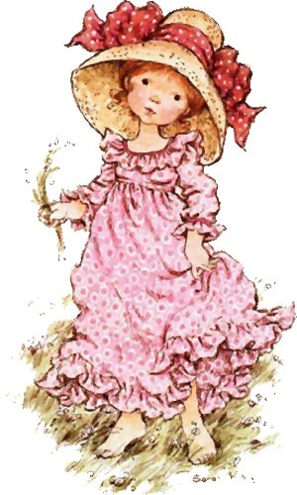
Estimada alumna, es de esperar se encuentre muy bien junto a su familia y con muchas ganas de seguir aprendiendo, es por esto que esta semana el desafío es saber cuánto has aprendido, si tuvieras dudas dirigirlas a mi correo:
Srta.: Ana.cabrera@colegio-republicaargentina.cl

ESTA SEMANA se solicita enviar tus respuestas por vía correo electrónico que puede ser por medio de archivo Word o fotografía de su cuaderno, con las respuestas de la autoevaluación. No olvides indicar tu nombre completo y tu curso.

Antes de comenzar tu autoevaluación, te invito a ver los siguientes videos donde reafirmarás lo que has aprendido, en habilidades motrices básicas de locomoción, manipulación y estabilidad en diferentes direcciones, alturas y niveles ,además reforzar tus hábitos de higiene en especial después de realizada la clase, puedes buscar apoyo en estos videos:
https://www.youtube.com/watch?v=z_kAkRqUx7c
https://www.youtube.com/watch?v=nq0NABShthU
https://www.youtube.com/watch?v=hRrQxWnHzVM
https://www.youtube.com/watch?v=n7L6JHG2f44

OA: Demostrar habilidades motrices básicas de locomoción y estabilidad a través de una variedad de juegos y actividades deportivas demostrando disposición a mejorar su condición física.

Contenidos: Habilidades motrices básicas (coordinación, equilibrio, saltar, caminar, etc.)

